Газета учащихся старших классов Мари-Турекской средней общеобразовательной полной школы

МТСШ

№ 6 (010)
7 февраля 2006 года

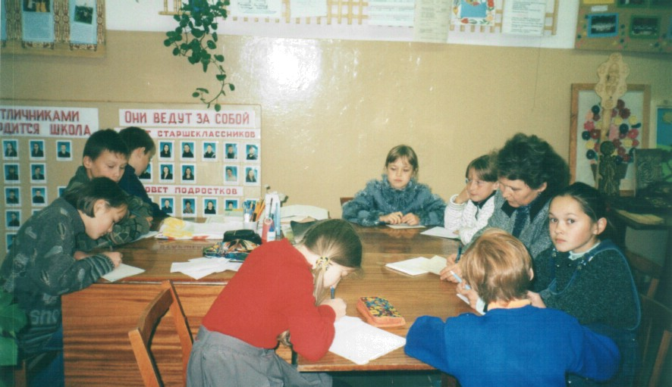
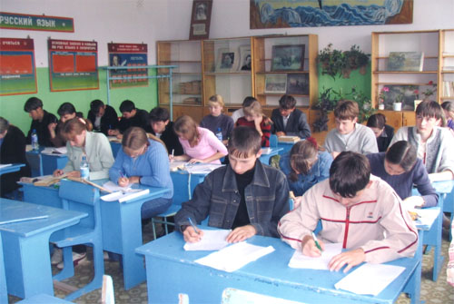
Какие ждут вас в будущем дела?
Об этом думать вы должны все чаще.
И если гражданин ты настоящий,
Большой отдачи ждет от вас страна.
И подымай, бездумью вопреки,
Свою решимость до конца бороться.
И может, от одной твоей руки
Зависит все, что будущим зовется.

Предыдущий номер газеты «Старшеклассник» был посвящен СИМВОЛИКЕ РОССИИ – главным символам каждого государства (герб, флаг, гимн), а в этом юбилейнОМ десятОМ номере газеты мы хотим познакомить вас с руководителями нашего района Муниципального образования «Мари – Турекский муниципальный район»:
Ёлкиным Владимиром Юрьевичем и Ефремовой Людмилой Аркадьевной.

___________________________________________________________________________________________________

«…не отгораживаться от тревог современного мира, от жизни нашего народа…»
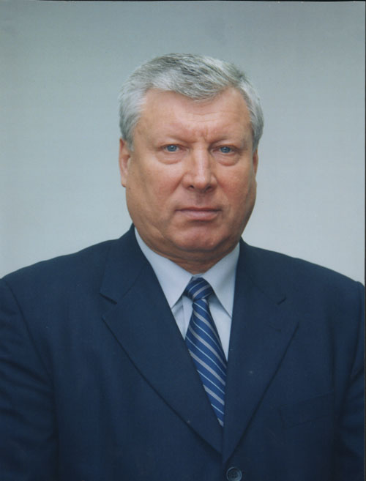
Елкин Владимир Юревич родился 20 июня 1949 года в селе Хлебниково. В 1966 году окончил Карлыганскую среднюю школу, после окончания школы работал рабочим Мари-Турекской ПМК-715. В 1967 году поступил в Поволжский политехнический институт им.Горького. В 1969-1971 годах служил в рядах Вооруженных сил СССР. В 1975 году окончил Марийский политехнический институт по специальности инженер-строитель. Вся его трудовая деятельность связана с родным районом. Был рабочим, мастером, прорабом, начальником строительных организаций района (С 1977 года – начальник Советского ПМК треста «Марсельхозмонтаж», С 1981 года – начальник ПМК-715), начальником участка «Северовостокстрой». 1 декабря 1993 года назначается первым заместителем главы администрации Мари-Турекского района.
В июне 1996 года Указом Президента РМЭ назначен главой администрации района. В декабре 1996 года избран на эту должность всенародным голосованием. В октябре 2000 года уже сессия районного собрания избрала В.Ю.Елкина председателем районного собрания и главой администрации района.
27 января 2005 года согласно Уставу МО «Мари-Турекский муниципальный район» конкурсная комиссия своим решением рекомендовала районному собранию назначить на должность главы администрации муниципального образования В.Ю.Елкина. 28 января депутаты райсобрания единогласно назначили Владимира Юрьевича главой муниципального образования сроком на 5 лет.
Женат, имеет троих детей.
Проработав всю свою сознательную жизнь в родном районе, причем около десяти лет первым руководителем, Владимир Юрьевич Елкин хорошо знает положение в экономике и социальной сфере, знает мари-турекцев и верит в них. Уверен, что при активной поддержке Правительства РМЭ, лично Президента Л.И.Маркелова, при помощи депутатов райсобрания, всех тружеников можно успешно решить намеченные планы по развитию района как в производственной, так и социальной сфере. В качестве приоритетов В.Ю.Елкин выделяет сельское хозяйство, лесное хозяйство, строительство, оптимизацию образования, здравоохранения, культуры, дальнейшие меры по улучшению социальной защиты населения, укреплению правопорядка. Владимир Юрьевич хорошо представляет ту огромную ответственность, которая лежит на нем, и делает все возможное для дальнейшей работы на благо района.

Инициативная группа газеты «Старшеклассник» взяла интервью у главы администрации муниципального образования «Мари-Турекский муниципальный район» Елкина Владимира Юрьевича.
Где проходило Ваше детство, школьные годы? Какие события из школьной жизни Вам особенно дороги и памятны?
Я родился 20 июня 1949года в семье учителей в селе Хлебниково, там же и прошло моё детство. Закончил хлебниковскую школу. Самыми яркими и памятными событиями были уроки физкультуры, занятия спортом (легкая атлетика, лыжи). Выделить из детства что-то удивительное очень трудно. Само детство, с его любовью родителей, было счастливым и радостным, как и у большинства детей советского времени – походы, рыбалка, велосипедные поездки, пионерские костры.
В каких учебных заведениях Вы учились? Расскажите о Вашей трудовой деятельности
Я окончил среднюю школу с.Хлебниково Мари - Турекского района, потом мною был окончен Марийский политехнический институт им М. Горького по специальности промышленное и гражданское строительство, квалификация – инженер- строитель.
Какие проблемы молодежи Вас волнуют? Как Вы оцениваете ситуацию, связанную с молодежью в посёлке?
Главные проблемы молодежи – воспитание любви к Родине. В настоящее время много отказников от службы в РА, падает нравственность, престиж семьи, растёт эгоизм, себялюбие, отсутствие долга перед родителями, своими детьми. Интернаты для престарелых переполнены (в Китае нет ни одного дома престарелых), много детей «брошены» в приюты. Пьянство, алкоголизм, наркомания. Деньги стали мерилом всех взаимоотношений молодых, но это не только их проблема, а всего отечества. Я смотрю оптимистически на молодых. Получив свободу, молодежь не всегда умело её использует, зато «политиканы» зачастую используют молодежь в своих целях. В посёлке эти же проблемы – плюс безработица. Несмотря ни на что Россия неуклонно идет вперед по всем вопросам.
Какие качества в людях Вы цените?
В первую очередь, я ценю преданность делу, профессионализм, уважение к работающим рядом, доброту, искренность, любовь к животному миру (сам очень люблю растения и животных), трудолюбие, аккуратность, юмор, оптимизм.
Что делает администрация района для организации досуга молодежи. Есть ли какие-то планы на будущее, ведь не секрет, что молодым людям нечем заняться в свободное время?
Для досуга молодежи в районе имеется 31 сельский клуб и домов культуры, 32 библиотеки, где работают 118 творческих работников,56 библиотекарей. За 2005 год в клубных учреждениях проведено 7277 мероприятий, при этом обслужено 439 312 человек. Поставлено концертов и спектаклей – 701; работает 221 кружок для 84 715 человек; 132 детских кружка для 2514 детей. Выполнили план спортивных мероприятий в районе. Однако, массовый спорт ушел из жизни жителей района (лыжи, легкая атлетика, многоборье, коньки, хоккей).
Что Вы думаете по поводу установок игровых автоматов в поселке, где свободное время проводят и учащиеся нашей школы?
Игровые автоматы находятся в районе под контролем администрации. Российского закона по их закрытию нет. Государственная Дума РФ также обеспокоена этим вопросом и в систему этот вид бизнеса будет приведен.
С каждым годом выпускникам школ все труднее поступать в ВУЗы на бюджетные места. Существуют ли целевые направления от района? Много ли их?
Целевые направления Президента РМЭ Л.И.Маркелова идут по заявкам министерств и ведомств, то есть где идет производство. Администрация района осуществляет контроль за открытием новых рабочих мест и вакансий.
Наша школа является базовой в районе и нуждается в капитальном ремонте. Директор и администрация школы делают все возможное, а чем может помочь администрация района?
Вашу школу, как базовую, я лично держу под контролем. За 2005 год мы выделили средства на замену линолеума, мебели, лампочек, нового сантехнического оборудования и т.д. В первую очередь сделали автоматическую пожарную сигнализацию. В настоящее время школе необходима замена оконных, дверных блоков, подоконников, - над этим работаем.
Можно узнать режим дня главы администрации района?
Мой рабочий день не нормирован. Я несу ответственность за жизнедеятельность района все 24 часа. При этом я являюсь начальником ГО ЧС.
Чем Вы любите заниматься в свободное время?
В свободное время я люблю заниматься садом, люблю путешествовать.
Ваши пожелания старшеклассникам МТСШ?
Самое главное, что хочу пожелать молодым: здоровья, здоровый образ жизни, доброты, любви, ответственности за свои поступки.

Беседовали с главой администрации района Елкиным Владимиром Юрьевичем
Петрова Марина и Рахимьянова Диляра

«…И каждый час, и каждую минуту о чьих-то судьбах вечная забота…»

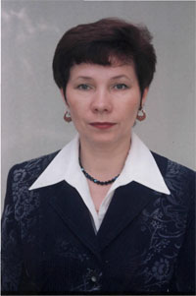

Ефремова Людмила Аркадьевна
Председатель Мари-Турекского районного собрания III созыва (2003 – 2004 гг.).

Глава муниципального образования «Мари-Турекский муниципальный район»
Председатель собрания депутатов муниципального образования «Мари-Турекский муниципальный район» IV созыва с 10 ноября 2004 года

Людмила Аркадьевна Ефремова долгое время возглавляла педагогический коллектив Мари-Турекской средней школы.
Награждена нагрудным знаком «Почетный работник общего образования Российской Федерации».
С 1998 года избиралась депутатом райсовета, затем районного собрания, а с мая 2003 года являлась его председателем.
В ноябре 2004 года депутаты вновь избирают ее председателем райсобрания и главой муниципального образования «Мари-Турекский муниципальный район».

Родилась 23 декабря 1954 года в поселке Краснооктябрьский Медведевского района Марийской АССР.
1962 – 1972 годы учащаяся Красно-октябрьской средней школы Медведевского района Марийской АССР.
1972 – 1973 годы работа токарем – автоматчиком на Марийском заводе «Контакт»
1973 – 1976 годы учеба в Йошкар-Олинском строительном техникуме по специальности промышленное и гражданское строительство.
С 1976 года живет и работает в Мари-Турекском районе, куда прибыла по направлению молодым специалистом
1976 – 1985 годы мастер, инженер по труду и зарплате Мари-Турекской «Межколхозной передвижной механизированной колонны»
1985 – 2004 годы преподаватель строительного дела, мировой художественной культуры, директор Мари-Турекской средней общеобразовательной полной школы
В июне 1991 года окончила Марийский ордена «Знак Почета» Государственный педагогический институт им Н.К.Крупской по специальности общественные дисциплины и труд
В апреле 1992 года окончила заочно Московский институт ПК и ПРНО преподавателей гуманитарного цикла по специальности народная культура и традиционные ремесла
2003 – 2004 годы Председатель Районного Собрания III созыва
С 10 ноября 2004 года Глава муниципального образования «Мари-Турекский муниципальный район», Председатель собрания депутатов муниципального образования «Мари-Турекский муниципальный район»

Депутат Районного Совета народных депутатов XXI созыва (1990 – 1993 гг.).
Депутат Районного Собрания I, II, III, IV созывов (1993 – по сегодняшний день).

Инициативная группа газеты «Старшеклассник» попросила Людмилу Аркадьевну ответить на ряд вопросов:
Где проходило Ваше детство, школьные годы? Какие события из школьной жизни Вам особенно дороги и памятны?
Я родилась в пос. Краснооктябрьский, Медведевского района, здесь и прошли мое детство и школьные годы. Моей первой учительницей была Нина Васильевна. В пятом классе нашим классным руководителем стал учитель, который увлекался фотографированием, увлек и нас этим интересным делом. Интерес к этому делу остался и по сей день, дома у меня хранится 13 семейных фотоальбомов. С этим учителем мы много путешествовали, ходили в различные походы, посещали городской кинотеатр « Рекорд», где смотрели различные фильмы, и даже были на звероферме. В 9 классе с нами начала работать молодая учительница, которая тоже любила походы, отличалась энергичностью, активностью. С ней, например, мы ходили в двухдневный поход с ночевкой в Тобашино. Воспоминаний о школьной жизни - достаточно много, т. к. моя школьная жизнь была насыщенной, было много интересных и увлекательных дел.
В каких учебных заведениях Вы учились? Расскажите о вашей трудовой деятельности.
После окончания школы, я поступила учиться в Йошкар – Олинский строительный техникум. Получив диплом, приехала работать (по направлению) в Мари – Турек, работником отдела производства МПМК. Наша организация строила животноводческие комплексы, жилые дома для сельчан. А в 1985 г. по приглашению администрации школы перешла работать в МТСШ, учителем изобразительного искусства. В 1986 г. поступила учиться на ИПФ МГПИ им. Крупской, одновременно училась в Московском гуманитарном институте. Коллектив МТСШ был достаточно большим, учителя помогали освоиться как в коллективе детей, так и в педагогическом коллективе. Своим наставником я считаю Османову Марию Алексеевну, которая работала заместителем директора по УВР.

Какие проблемы молодежи Вас волнуют?
Больше всего меня волнуют вопросы экономики района; проблемы, связанные с социальным положением семей. Говоря о проблемах молодежи, нужно сказать, что волнует, прежде всего, вопрос их трудоустройства. Недавно, например, я, общаясь с нашими выпускниками школы, узнала, что они, получив диплом, смогли найти работу только за пределами республики.
Можно узнать Ваш режим дня?
Встаю в 4 - 4:30 утра. Затем - небольшая зарядка, водные процедуры, завтрак. По старой привычке (как и в период работы в школе), к 7 часам прихожу на работу. Просматриваю с утра документы, прессу… Рабочий день бывает, как правило, насыщенный- это и встречи с руководителями организаций района, жителями поселка и района, которые приходят с разными вопросами и проблемами, работа с депутатами и многое другое. Придя с работы вечером, как правило, звоню своим родителям, живущим в пос. Краснооктябрьский, детям. У меня есть внук, которому три годика. Мне становится легко и тепло на душе, когда я слышу его голосок по телефону.
Чем Вы любите заниматься в свободное время?
Очень люблю читать, особенно литературу на историческую тему, из поэзии нравятся стихи Есенина. Люблю вышивать. Я родилась в зимнее время года, и наверное поэтому, меня привлекают зимние виды спорта, например, хоккей, а сама я люблю кататься на лыжах.
Ваши пожелания старшеклассникам МТСШ.
Я хочу пожелать, чтобы наши старшеклассники правильно выбрали профессию и нашли себя в этой жизни!
Беседовали с Ефремовой Людмилой Аркадьевной Петрова Марина и Рахимьянова Диляра

Пульс школы
Из-за морозов ученики продлили свои зимние каникулы. Мы не учились 16,17,19,20,21,24,25 января, тем самым, отстав от школьной программы. Приложим все усилия для восстановления школьной программы.
План на февраль:
- 14 февраля – мероприятие, посвященное Дню Святого Валентина. Участвуют девушки 10-х классов и юноши 11-х классов.
- 22 февраля будет проводиться спортивное мероприятие для юношей 10-х, 11-х классов, посвященное Дню защитника Отечества.
- 25 февраля участие в конкурсе «Мы будущее России».

Мысли мудрых Конфуций
Не печалься о том, что люди тебя не знают,
А печалься о том, что ты не знаешь людей.
Когда ведешь себя ты правильно,
То за тобой пойдут и без приказа;
Когда же ты ведешь себя неправильно,
То не послушают, хоть и прикажешь.
Чего себе не пожелаешь,
Того не делай и другим.
Человек может сделать путь великим,
Не путь делает великим человека.

Россыпи
Восемь принципов победителя: /из книги Николауса Б./
- Победители не боятся делать ошибки.
- У победителей всегда есть какая-то мечта, но они не бывают беспочвенными фантазерами.
- Победители ищут новые варианты.
- Победители сами стимулируют себя.
- Победители всецело увлечены достижением своих целей.
- Победители знают себе цену.
- Победители любят свое дело.
- Победители работают по плану.

Полезный словарик
Спичрайтер – составитель текстов речей, выступлений для высокопоставленных лиц государства.
Такс-фри – свободный от налогов, не облагаемый налогом, беспошлинный.
Ток-шоу – телебеседа, теледискуссия, посвященная актуальной общественно значимой проблеме.
Фрилансер – работник, выполняющий работу, не будучи в штате какого-либо предприятия, «свободный художник» (обычно фрилансерами становятся фоторепортеры, фотографы, литературные или художественные критики и др., часто выполняющие работу на свой страх и риск или по договору).
Инагурация – торжественное выступление в должность главы государства.

Словарь изучала Мушкина Майя

СПАСИБО

В преддверии Нового года родители, учителя и учащиеся МТСШ были обрадованы поступлением новой ученической мебели (ученических столов и стульев) в классы.
Старшеклассники в лице всех учителей, учащихся выражают благодарность главе администрации муниципального образования «Мари-Турекский муниципальный район» Елкину Владимиру Юрьевичу за помощь в приобретении мебели. Мы очень надеемся на дальнейшее Ваше содействие.

Газета выпускается с 5 апреля 2005 года Распространяется по старшим классам | Свои замечания и предложения направляйте  по адресу: 425500, п. Мари-Турек,  ул. Комсомольская, 36, кабинет 124. | Над выпуском работали: Петрова Марина, Рахимьянова Диляра, Мушкина Майя  Руководители: Бутакова С.Ю., Гайнутдинова М.Н.

Патриотизм – это не значит только одна любовь к своей родине. Это гораздо больше…Это – сознание своей неотъемлемости от родины и неотъемлемое переживание вместе с ней ее счастливых и ее несчастных дней./Толстой А.Н./

В человеке заложены безграничные источники творчества, иначе бы он не стал человеком. Нужно их освободить и вскрыть. И сделать это, не заламывая рук с мольбою к справедливости, а ставя человека в подходящие общественные и материальные условия. /Толстой А.Н./

Откуда начинается Россия?
С лозинки, что сбежала с речки синей.
А может, начинается с крыльца
Иль с поля, где пшеница раскачалась?
Откуда бы она ни начиналась,
Любви к России нет у нас конца.
Россия, где она кончается?
Найди конец, чтоб клином свет.
Россия в сердце начинается,
А в нем конца и края нет.

